Fiche 6

Les prépositions

Associez une préposition à chaque numéro sur cette image.
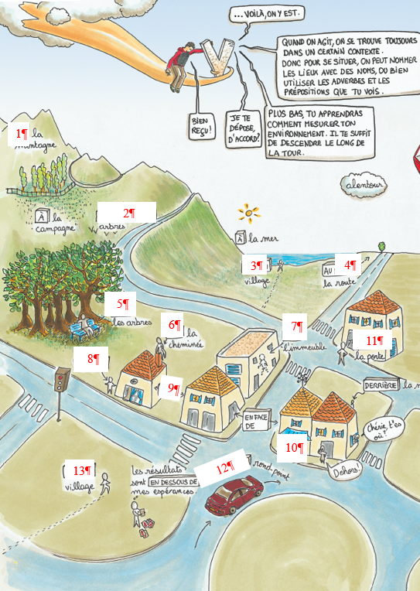
Marion Charreau, Le Français vu du ciel, © Le Robert et Zeugmo éditions, 2015.

1 : 2 :
3 : 4 :
5 : 6 :
7 : 8 :
9 : 10 :
11 : 12 :
13 :

